NOTA DE PRENSA

Los municipios valencianos destacan en Europa

La FVMP ha finalizado con éxito los proyectos COASTING PLUS y LOCAL4GREEN PLUS, en los que participaban varias localidades valencianas como Sagunto y Rafelguaraf.

Valencia, 28 de junio de 2022 – La Federación Valenciana de Municipios y Provincias finalizó con éxito hace unos días dos de sus proyectos europeos. Las conferencias finales de los proyectos COASTING PLUS y LOCAL4GREEN PLUS tuvieron lugar en Dubrovnik y Turín, respectivamente donde los máximos representantes de los Ayuntamientos de Sagunto y Rafelguaraf tuvieron la oportunidad de explicar al resto de socios europeos las políticas aplicadas.
COASTING PLUS por el turismo costero sostenible
La ciudad croata de Dubrovnik albergó la conferencia final del proyecto COASTING PLUS, donde se reunieron los distintos socios de Croacia, España, Italia, Grecia y Bosnia-Herzegovina, entre los que se encuentra la FVMP, para poner en común las acciones aplicadas en el marco del proyecto.
Darío Moreno, alcalde de Sagunto, participó en la conferencia exponiendo los resultados conseguidos en el municipio apuntando que “hay que seguir trabajando y cuidando nuestro patrimonio histórico e industrial y hay que seguir avanzando en tener una buena propuesta, teniendo en cuenta aspectos como la sostenibilidad y el medio ambiente".
El municipio de Sagunto, que en su día fue elegido por la FVMP como municipio piloto para implantar el proyecto, ha estado trabajando los últimos meses para aplicar la metodología del COASTING PLUS, la cual se basa en un Contrato de Costa donde se compromete la colaboración público-privada local por un mismo objetivo: la sostenibilidad y la protección de los activos turísticos.
LOCAL4GREEN PLUS: aplicación de políticas fiscales verdes y locales
Un día después, en Turín finalizaba el proyecto LOCAL4GREEN PLUS, que también celebraba su conferencia final con los socios de Chipre, España, Italia, Portugal y Grecia. El proyecto liderado por la FVMP se basa en incentivar el uso de energías renovables de forma local a través de políticas fiscales. Durante la jornada, se reunieron los socios y municipios piloto para exponer las políticas verdes aplicadas en cada región europea.
Localidades como Burjassot, Denia, Elda, Meliana, Rafelguaraf, Monforte del Cid y Albalat dels Sorells, son los municipios piloto valencianos que han participado en el proyecto implementando políticas verdes, como la instalación de placas solares en edificios públicos a través de la reducción de impuestos. Por su parte, la alcaldesa de Rafelguaraf, Rafaela Aliaga, estuvo en Turín presentando las políticas adaptadas en el municipio junto a la Fundación MUSOL, socio del proyecto.
En total, el proyecto LOCAL4GREEN PLUS, ha conseguido aprobar 26 políticas en 17 municipios de Europa, 12 de ellas en 5 municipios de la Comunidad Valenciana, demostrando que las políticas locales están comprometidas con la mitigación del cambio climático y contribuyen a la consecución de los objetivos de reducción de gases de efecto invernadero de la Unión Europea.
Una proyección de futuro
La FVMP lleva participando y liderando proyectos europeos desde hace muchos años, con este tipo de iniciativas se pretende proponer una solución innovadora a un reto compartido y extrapolarlo a otros países europeos, transfiriendo el saber hacer de cada territorio. “Desde la Federación animamos a los municipios a que se sumerjan en un proyecto europeo, ya que se consigue generar un conocimiento duradero, aportando amplitud de miras de cara al futuro local y global”, declara Vicent Gil, secretario general de la FVMP, que asegura que ya están buscando más proyectos europeos en los que continuar trabajando.

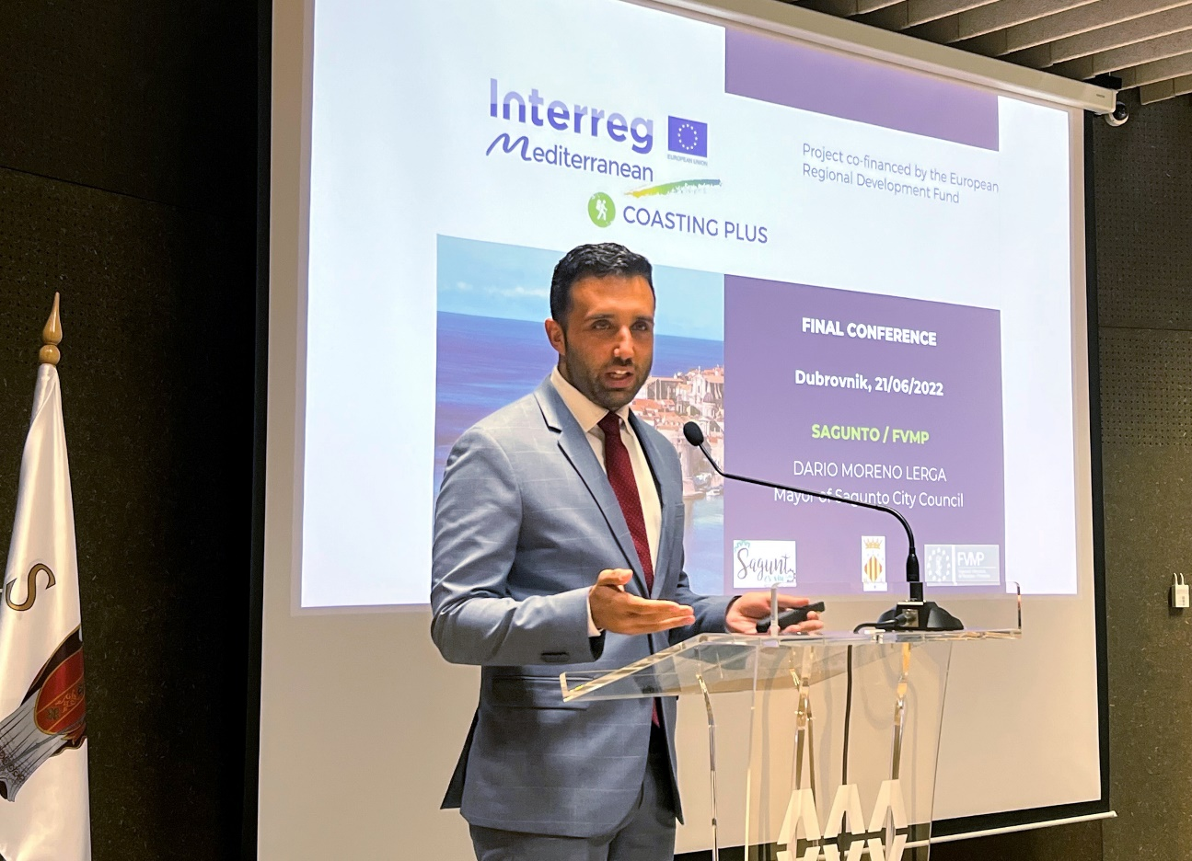
1. El alcalde Sagunto, Darío Moreno, durante su exposición en Dubrovnik

CONTACTO DE PRENSA
Anaís Arbaníes
Tel. 629 76 66 89
aarbanies@fvmp.org

Pont a Europa es la primera oficina pública de orientación en proyectos europeos dirigida especialmente a las administraciones locales de la Comunitat Valenciana. Es un servicio desarrollado por la FVMP, fruto de un convenio con la Generalitat Valenciana.

